
มาตรา กง
แผนการจัดการเรียนรู้ที่ ๓

หน่วยการเรียนรู้ที่ ๓
อ่านออกเสียงคำ มาตรา กง

ชั้นประถมศึกษาปีที่ ๒ เวลา ๑ ชั่วโมง
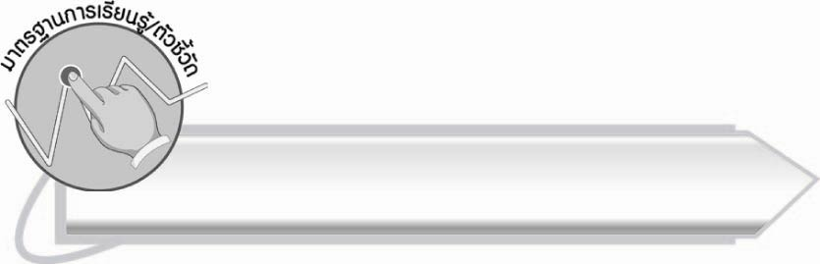
มาตรฐานการเรียนรู้/ตัวชี้วัด

มาตรฐานการเรียนรู้
มาตรฐาน ท ๑.๑ ใช้กระบวนการอ่านสร้างความรู้และความคิดเพื่อนำไปใช้ตัดสินใจ
แก้ปัญหาในการดำเนินชีวิต และมีนิสัยรักการอ่าน
ตัวชี้วัด
ท ๑.๑ ป. ๒/๑ อ่านออกเสียงคำ คำคล้องจอง ข้อความ และบทร้อยกรองง่าย ๆ ได้ถูกต้อง


จุดประสงค์การเรียนรู้สู่ตัวชี้วัด

๑. เข้าใจลักษณะของคำที่อยู่ในมาตรา กง (K)
๒. อ่านออกเสียงคำมาตรา กง ได้ (P)
๓. กระตือรือร้นในการร่วมกิจกรรม (A)


สาระสำคัญ

การอ่านออกเสียงคำชัดเจนทำให้เข้าใจความหมายของคำถูกต้อง

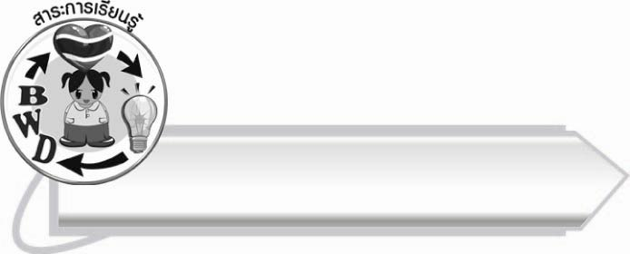
สาระการเรียนรู้

การอ่านคำ มาตรา กง



สมรรถนะสำคัญของผู้เรียน

๑. ความสามารถในการสื่อสาร
- ทักษะการอ่าน
- ทักษะการเขียน
- ทักษะการฟัง การดู และการพูด
๒. ความสามารถในการคิด
- การสรุปความรู้
๓. ความสามารถในการแก้ปัญหา
๔. ความสามารถในการใช้ทักษะชีวิต



คุณลักษณะอันพึงประสงค์

ใฝ่เรียนรู้
ตัวชี้วัดที่ ๔.๑ ตั้งใจ เพียรพยายามในการเรียนและเข้าร่วมกิจกรรมการเรียนรู้
มุ่งมั่นในการทำงาน
ตัวชี้วัดที่ ๖.๑ ตั้งใจและรับผิดชอบในการปฏิบัติหน้าที่การงาน
ตัวชี้วัดที่ ๖.๒ ทำงานด้วยความเพียรพยายามและอดทนเพื่อให้งานสำเร็จ
ตามเป้าหมาย
รักความเป็นไทย
ตัวชี้วัดที่ ๗.๒ เห็นคุณค่าและใช้ภาษาไทยในการสื่อสารได้อย่างถูกต้อง
เหมาะสม

ชิ้นงานหรือภาระงาน (หลักฐาน ร่องรอยแสดงความรู้)

กิจกรรมการอ่านออกเสียงคำในมาตรา กง

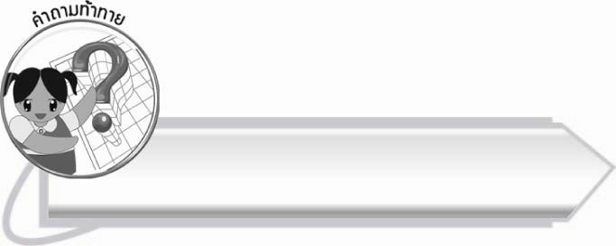
คำถามท้าทาย

คำว่า วาง ถ้าอ่านออกเสียงสั้นจะกลายเป็นอีกคำหนึ่งคือ วัง ซึ่งมีความหมายแตกต่างกัน
นักเรียนคิดว่ามีคำอื่น ๆ อีกหรือไม่ ที่ต้องระวังในการอ่านออกเสียง

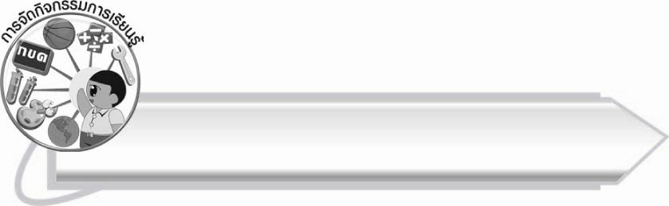
การจัดกิจกรรมการเรียนรู้

๑.ให้นักเรียนร่วมกันแสดงความคิดเห็นโดยครูใช้คำถามท้าทาย ดังนี้
๏ คำว่า วาง ถ้าอ่านออกเสียงสั้นจะกลายเป็นอีกคำหนึ่งคือ วัง ซึ่งมีความหมายแตกต่างกัน
นักเรียนคิดว่ามีคำอื่น ๆ อีกหรือไม่ ที่ต้องระวังในการอ่านออกเสียง
๒. ครูติดบัตรคำชื่อดอกไม้บนกระดาน ให้นักเรียนสังเกตคำที่มี ง เป็นตัวสะกด

ดอกหางนกยูง
ดอกทองกวาว
ดอกดาวเรือง

๓.ให้นักเรียนร่วมกันอธิบายลักษณะของคำ ถ้าอ่านออกเสียงผิด ความหมายจะเปลี่ยน เช่น ยูง - ยุง,
ทอง - ท่อง, เรือง - เหลือง
๔.ให้นักเรียนฝึกอ่านคำในชีวิตประจำวันพร้อมกัน
สีทองผ่องใสใบตอง กองฟาง ข้างเคียง

ระวังรังผึ้งขึงขัง ฝั่งน้ำ ตำลึง

ร้องเพลงเก่งจริงผิงไฟ ใส่กล่อง มองดู

สีเหลืองเมืองไทยไก่โต้ง โคลงเคลง เกรงใจ
๕.ให้นักเรียนแบ่งกลุ่ม กลุ่มละ ๓ - ๔ คน ช่วยกันฝึกอ่านออกเสียงภายในกลุ่มของตน จากนั้นออกมาอ่านหน้าชั้นเรียนทีละกลุ่ม ครูและเพื่อนร่วมกันตรวจสอบความถูกต้องและแนะนำการอ่าน
๖.ให้นักเรียนและครูร่วมกันสรุปความรู้ ดังนี้
๏ การอ่านออกเสียงคำชัดเจนทำให้เข้าใจความหมายของคำถูกต้อง
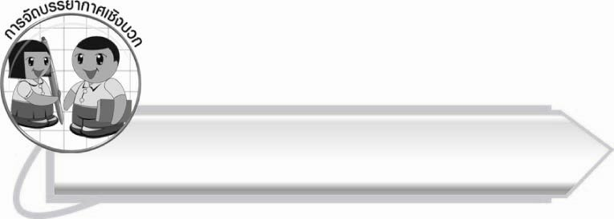
การจัดบรรยากาศเชิงบวก

ให้นักเรียนฝึกการอ่านออกเสียงให้ถูกต้องคล่องแคล่ว ครูคอยแนะนำช่วยเหลือและกระตุ้น
ให้นักเรียนกล้าแสดงออก
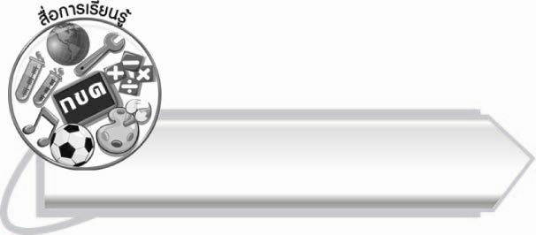
สื่อการเรียนรู้

๑. บัตรคำ
๒. ชุดคำในชีวิตประจำวัน

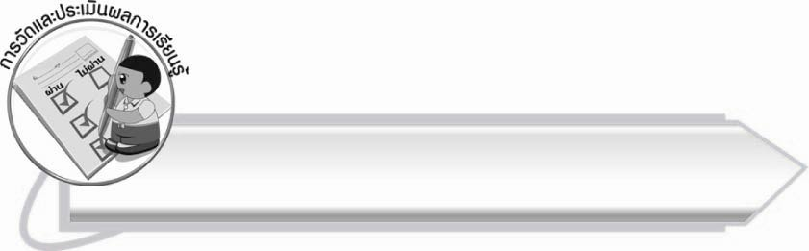
การวัดและประเมินผลการเรียนรู้

๑. วิธีการวัดและประเมินผล
๑.๑ สังเกตพฤติกรรมของนักเรียนในการเข้าร่วมกิจกรรม
๑.๒ สังเกตพฤติกรรมของนักเรียนในการเข้าร่วมกิจกรรมกลุ่ม
๒. เครื่องมือ
๒.๑ แบบสังเกตพฤติกรรมการเข้าร่วมกิจกรรม
๒.๒ แบบสังเกตพฤติกรรมการเข้าร่วมกิจกรรมกลุ่ม

๓. เกณฑ์การประเมิน
๓.๑ การประเมินพฤติกรรมการเข้าร่วมกิจกรรม
ผ่านตั้งแต่ ๒ รายการ ถือว่า ผ่าน
ผ่าน ๑ รายการ ถือว่า ไม่ผ่าน
๓.๒ การประเมินพฤติกรรมการเข้าร่วมกิจกรรมกลุ่ม
คะแนน ๙ - ๑๐ ระดับ ดีมาก
คะแนน ๗ - ๘ ระดับ ดี
คะแนน ๕ - ๖ ระดับ พอใช้
คะแนน ๐ - ๔ ระดับ ควรปรับปรุง

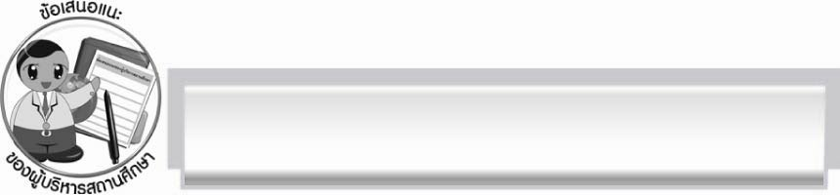
ข้อเสนอแนะของผู้บริหารสถานศึกษา
______________________________________________________________________________
______________________________________________________________________________
______________________________________________________________________________
______________________________________________________________________________
______________________________________________________________________________
______________________________________________________________________________
______________________________________________________________________________
______________________________________________________________________________
______________________________________________________________________________
______________________________________________________________________________
______________________________________________________________________________
______________________________________________________________________________
______________________________________________________________________________
______________________________________________________________________________
______________________________________________________________________________
______________________________________________________________________________
______________________________________________________________________________
______________________________________________________________________________
______________________________________________________________________________
______________________________________________________________________________
______________________________________________________________________________
______________________________________________________________________________
______________________________________________________________________________
______________________________________________________________________________

ลงชื่อ_________________________ (ผู้บริหารสถานศึกษา)
(_________________________)
________/________/_______


บันทึกหลังการสอน

ผลการจัดการเรียนการสอน

______________________________________________________________________________
______________________________________________________________________________
______________________________________________________________________________
______________________________________________________________________________
______________________________________________________________________________
______________________________________________________________________________

ปัญหา/อุปสรรค

______________________________________________________________________________
______________________________________________________________________________
______________________________________________________________________________
______________________________________________________________________________
______________________________________________________________________________
______________________________________________________________________________

แนวทางแก้ไข

______________________________________________________________________________
______________________________________________________________________________
______________________________________________________________________________
______________________________________________________________________________
______________________________________________________________________________
______________________________________________________________________________

ลงชื่อ_____________________________ (ผู้บันทึก)
(_________________________)
________/________/_______

